Em determinada cidade, foi modelada a variação da temperatura, medida em °C, com o tempo, medido em minutos, após a meia-noite. A função T(t) define essa dependência para t ≥ 0. Qual o significado da função derivada T’(60)?

T’(60) representa a taxa de variação da temperatura a 1 hora da madrugada.

Comentário: Se T(t) mede a temperatura com o tempo, a função T’(t) medirá como a temperatura irá variar com a variação do tempo em determinado horário após a meia-noite. Em outras palavras, T’(t) medirá a taxa de variação instantânea da temperatura T(°C) para um instante t(min) medido após a meia-noite. T’(60) representa a taxa de variação da temperatura a 1 hora da madrugada, isto é, 60min após a meia-noite. Vamos supor que T’(60) tenha valor de – 0,5. Então, quando estivermos no horário de 1h da madrugada, a temperatura irá decrescer 0,5°C por minuto.

Marque a alternativa verdadeira quanto ao conceito da abordagem gráfica da função derivada da função h(x) em um ponto p do seu domínio:

Representa a taxa de variação instantânea de h(x) no ponto q, bem como o coeficiente angular da reta tangente ao gráfico de h(x) no ponto p.

Comentário: Conforme definido na abordagem gráfica da derivada, esta representa a taxa de variação instantânea da função no ponto analisado. Além disso, ela permite o cálculo da inclinação da reta tangente no ponto, pois a derivada terá o valor do coeficiente angular da reta tangente.Assim, a alternativa verdadeira é a letra C. As demais associam a derivada à taxa média e coeficiente angular da reta secante, conceito não verdadeiro.

Verifique o gráfico abaixo e marque a alternativa que apresenta apenas os pontos onde a função g(x) não é derivável.

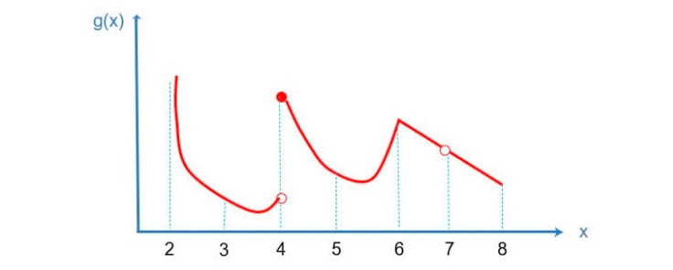

4,6 e 7

Comentário: Como pode ser verificado pelo gráfico, no ponto x = 6 não existirá derivada, pois os limites laterais da taxa de variação (ou a tangente ao gráfico) quando x tende a 6 serão diferentes para aproximação por valores inferiores e superiores. Desta forma, não existirá derivada em x = 6. Para os pontos x = 4 e x = 7, existe uma descontinuidade da função, portanto não existirá a derivada. Nos demais pontos, pertencentes ao intervalo (2 , 8), a derivada existe, sendo o caso para x = 3 e x = 5.

Verifique o gráfico abaixo e marque a alternativa que apresenta um intervalo onde a função g(x) é derivável.

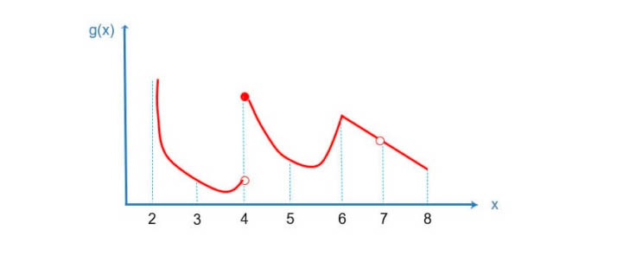

4 a 6

Marque a alternativa verdadeira quanto à relação entre diferenciabilidade e continuidade.

Se a função não for contínua em um ponto q, então ela não é derivável no ponto q.

Comentário: O teorema que relaciona a diferenciabilidade e continuidade afirma que, se uma função for diferenciável em um ponto, a função é contínua neste ponto, ou, se a função for descontínua no ponto, ela não é derivável neste ponto.

Seja a função . Marque a alternativa correta em relação à derivada de g(x) no ponto x = 2.

Não existe, pois a função não é contpínua em x = 2.

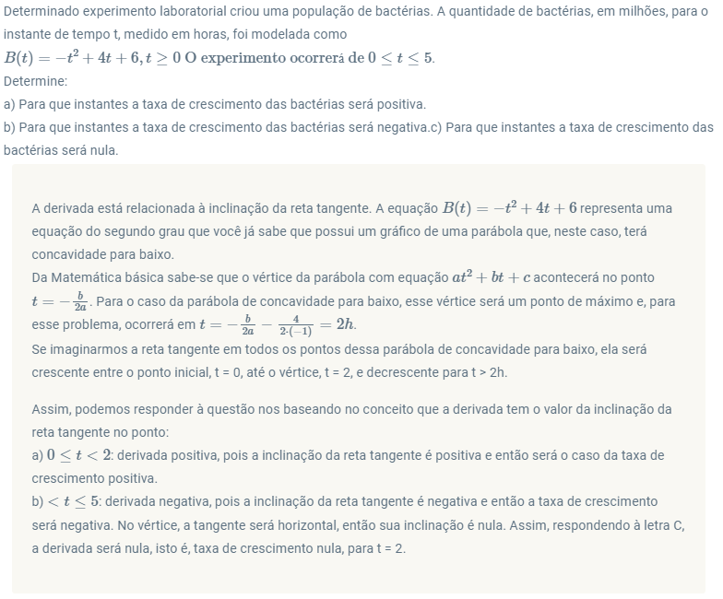

Analise o gráfico e marque a alternativa que apresenta os pontos entre (2,6) onde a derivada de h(x) não existe.

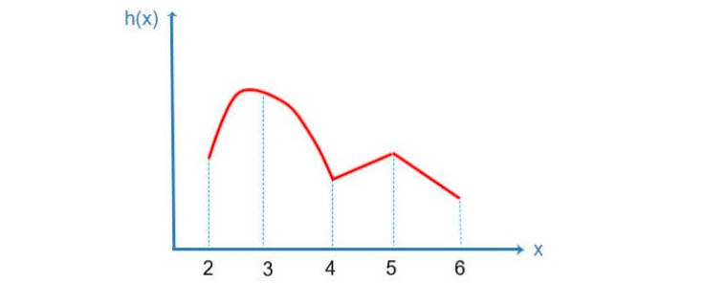

x = 4 e x = 5

A derivada, nos pontos interiores do domínio, não existirá onde os limites laterais previstos na definição forem diferentes. Isto é, a reta tangente tirada para quando se aproximar pela esquerda vai ser diferente quando se aproximar pela direita. É o que foi denominado de formar um bico. Dessa forma, não existirá derivada nos pontos x = 4 e x = 5.

Analise o gráfico da função r(x) e marque a alternativa que apresenta a afirmativa correta:

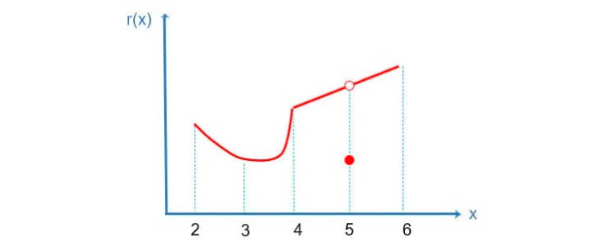

Não existirá a derivada de r(x) no ponto x = 5, pois a função é descontínua nesse ponto.

A continuidade da função em um ponto é condição necessária, mas não suficiente para a função ser derivável no ponto. Assim, para x = 5, onde a função é descontinua, não pode existir a derivada. Nos pontos onde a função é contínua, pode não haver a derivada se os limites laterais da definição da derivada forem diferentes, que é o caso para x = 4.

